

**PROJEKTOVANJE INFORMACIONIH SISTEMA**

PROJEKAT

**PROJEKTOVANJE INFORMACIONOG SISTEMA ZA PARKING SERVIS**

|  |  |
| --- | --- |
| Predmetni nastavnik:  Dr Aleksandar Simović | Student:  Mihailo Anđelić  Datum predaje:  03.07.2023. |

**Beograd**

**April, 2023**

Sadržaj

1. VERBALNI OPIS INFORMACIONOG SISTEMA ZA PARKING SERVIS 3

2. DIJAGRAM TOKA PODATAKA 4

2.1 NULTI NIVO 4

2.2 PRVI NIVO 5

2.3 DRUGI NIVO 6

3. DIJAGRAM DEKOMPOZICIJE 10

4. PSEUDO KOD 11

5. IDEF1X MODEL 14

6. REČNIK PODATAKA 15

6.1 POLJA 15

6.2 DOMENI 17

7. STAR UML Dijagrami 18

7.1 USE CASE 19

7.2 CLASS 20

7.3 ACTIVITY 21

22

22

7.4 SEQUENCE 23

8. ZAKLJUČAK 24

9. SOFTVERSKI ALATI KORIŠĆENI ZA IZRADU PROJEKTA 25

10. LITERATURA 25

# VERBALNI OPIS INFORMACIONOG SISTEMA ZA PARKING SERVIS

Informacioni sistem za parking servis omogućava korisnicima jednostavnu i brzu kupovinu parking karte slanjem SMS poruke. Korisnici dobijaju potvrdu o kupovini parking karte u vidu SMS poruke koja sadrži informacije o vremenu početka parkiranja i trajanju parkiranja. Takođe, sistem šalje obaveštenje o isteku vremena parkiranja kako bi korisnici mogli da produže parkiranje.

Kontrolori koriste informacioni sistem kako bi efikasno pratili parkirana vozila. Sistem omogućava kontrolorima da evidentiraju parkirana vozila, izdaju doplatne karte putem naloga i kazne za nepropisno parkirana vozila. Kontrolori mogu da fotografišu vozila kao dokaz kršenja parking pravila, a sistem omogućava proveru da li je parking karta za to vozilo plaćena putem registracije (tablice) vozila.

Ukoliko korisnik smatra da nije u skladu sa propisima kažnjen, informacioni sistem za parking servis mu omogućava da podnese žalbu putem sistema. Žalbe se obrađuju automatski i prosleđuju nadležnom organu za razmatranje, što doprinosi brzom i efikasnom rešavanju problema. Nakon donošenja odluke o žalbi, korisnik će biti obavešten o ishodu putem SMS poruke.

Ukratko, informacioni sistem za parking servis omogućava korisnicima jednostavno i brzo parkiranje, kao i efikasno rešavanje problema sa kaznama. Kontrolori parkiranja imaju pristup relevantnim informacijama o parkiranim vozilima, što im olakšava obavljanje svoje funkcije. Sve informacije o evidenciji parking karata, vozilima, doplatnim kartama i kaznama se skladište u sistemu, što doprinosi pouzdanosti i efikasnosti sistema.

# DIJAGRAM TOKA PODATAKA

## NULTI NIVO

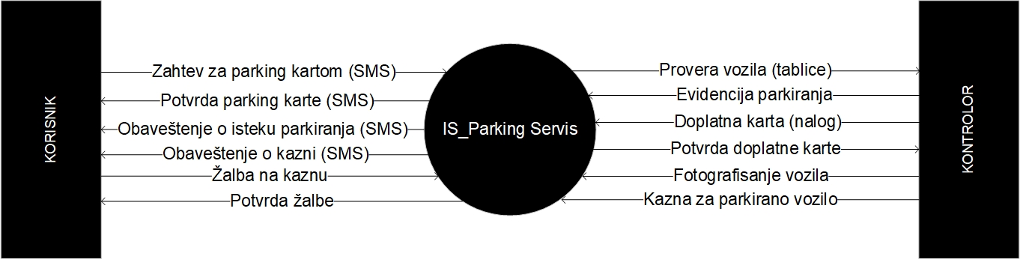

Slika 1. 1 Nulti nivo

## PRVI NIVO

Slika 2. 1 Prvi nivo

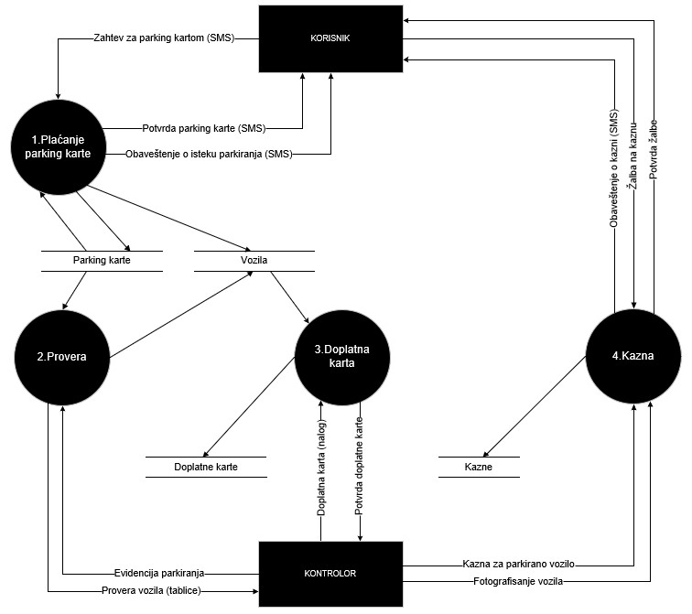

## DRUGI NIVO

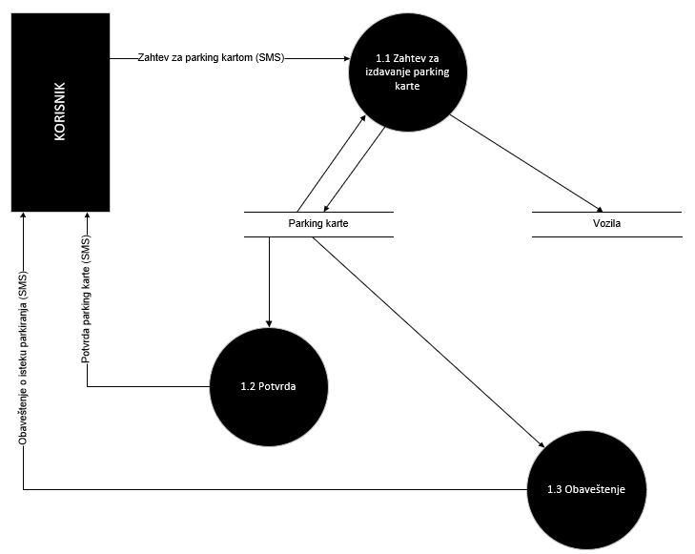

Slika 3. 1 Drugi nivo

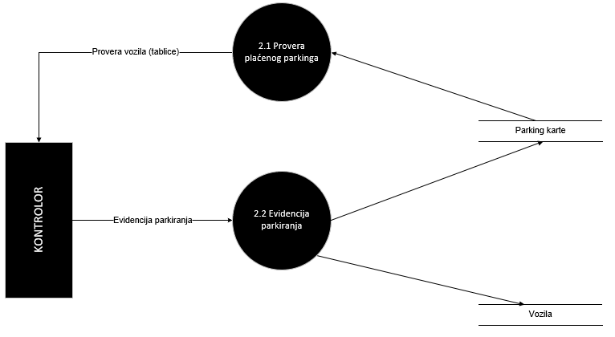

Slika 3. 2 Drugi nivo

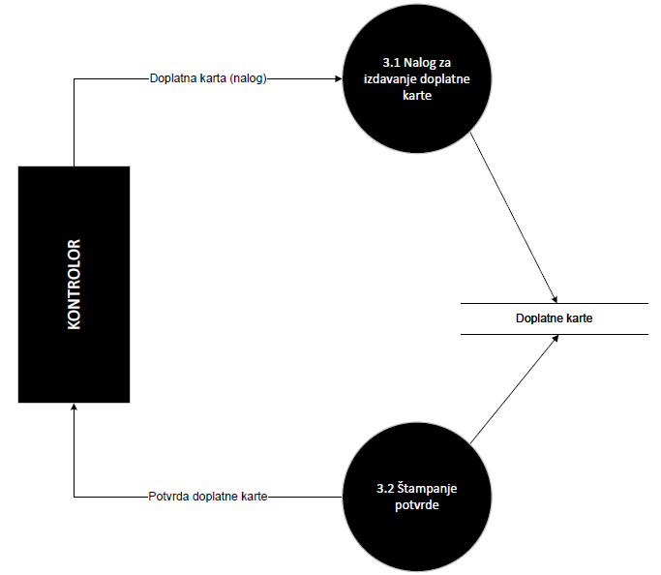

Slika 3. 3 Drugi nivo

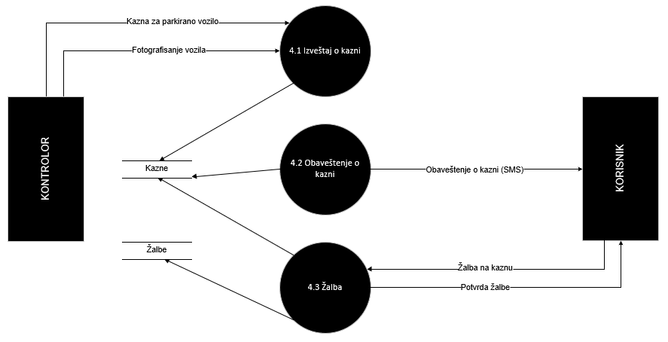

Slika 3. 4 Drugi nivo

# DIJAGRAM DEKOMPOZICIJE

Slika 4. 1 Dijagram dekompozicije

# PSEUDO KOD

|  |  |
| --- | --- |
|  | |
| Opis: | Kupovina parking karte putem SMS-a |
| Ulazni tokovi: | Registarski broj, Vreme parkiranja |
| Izlazni tokovi: | Kupovina uspešna, Kupovina neuspešna |
| Logika procesa: | **BEGIN**  **IF** Validan_Registarski_broj(Registarski_broj) **AND** Validno_Vreme_parkiranja(Vreme_parkiranja) **THEN**  Rezultat = Kupovina_uspešna  Izvrši_Plaćanje(Registarski_broj, Vreme_parkiranja)  **ELSE**  Rezultat = Kupovina_neuspešna  **END** |

|  |  |
| --- | --- |
|  | |
| Opis: | Proverava da li je parking karta plaćena i izdaje kaznu |
| Ulazni tokovi: | Upit (Parking karta) |
| Izlazni tokovi: | Parking karta plaćena, Kazna izdata |
| Logika procesa: | **BEGIN**  **IF** Parking_karta_plaćena **THEN**  Rezultat = Parking_karta_plaćena  **ELSE**  Rezultat = Parking_karta_nijePlaćena  Izda_kaznu()  **END** |

|  |  |
| --- | --- |
|  | |
| Opis: | Podnošenje žalbe na izdatu kaznu |
| Ulazni tokovi: | Broj kazne, Razlog žalbe |
| Izlazni tokovi: | Žalba podneta, Žalba neuspešna |
| Logika procesa: | **BEGIN**  **IF** Validna_Žalba(Razlog_žalbe) **THEN**  Podnesi_Žalbu(Broj_kazne, Razlog_žalbe)  Rezultat = Žalba_podneta  **ELSE**  Rezultat = Žalba_neuspešna  **END** |

# IDEF1X MODEL

Slika 5. 1 IDEF1X model

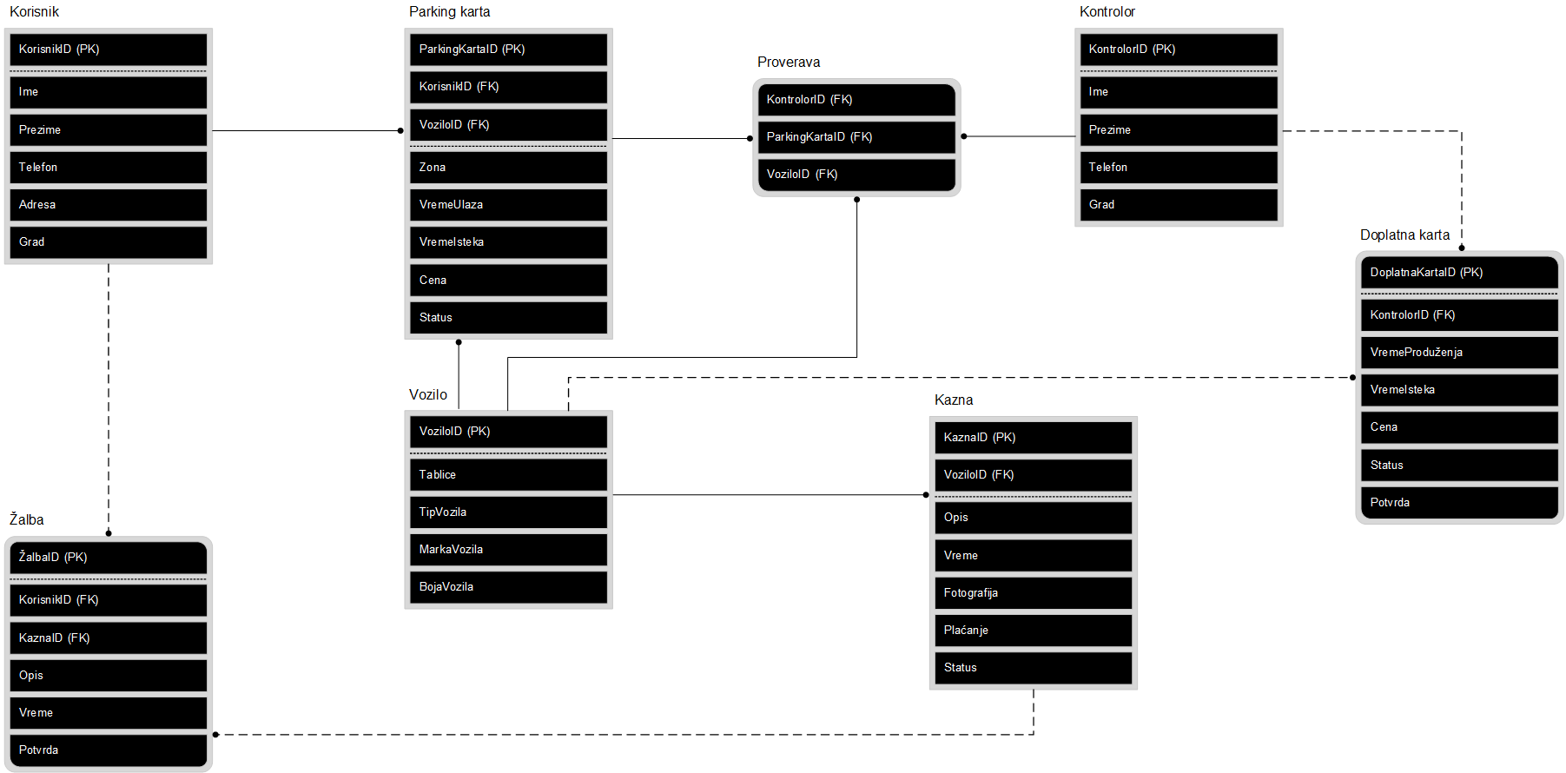

# REČNIK PODATAKA

## POLJA

|  |  |  |  |
| --- | --- | --- | --- |
| NAZIV POLJA | DOMEN | OGRANIČENJE | VRSTA KLJUČA |
| ParkingKartaID | Int (10) | / | Primary key  Foreign key |
| Zona | ZonaBroj | / |  |
| VremeUlaza | Datetime | / |  |
| VremeIsteka | Datetime | / |  |
| Cena | Decimal | / |  |
| Status | StatusKarte | / |  |
| KorisnikID | Int (10) | / | Primary key  Foreign key |
| Ime | Char (20) | / |  |
| Prezime | Char (20) | / |  |
| Telefon | Int (9) | / |  |
| Adresa | Char (30) | / |  |
| Grad | Char (20) | / |  |
| VoziloID | Int (10) | / | Primary key  Foreign key |
| Tablice | Varchar(10) | / |  |
| TipVozila | Char (20) | / |  |
| MarkaVozila | Char (20) | / |  |
| BojaVozila | Char (10) | / |  |
| KontrolorID | Int (10) | / | Primary key  Foreign key |
| Ime | Char (20) | / |  |
| Prezime | Char (20) | / |  |
| Telefon | Int (9) | / |  |
| Grad | GradNaziv | / |  |
| DoplatnaKartaID | Int (10) | / | Primary key  Foreign key |
| VremeProduženja | Datetime | / |  |
| VremeIsteka | Datetime | / |  |
| Cena | Decimal | / |  |
| Status | StatusDoplatne | / |  |
| Potvrda | Char (30) | / |  |
| KaznaID | Int (10) | / | Primary key  Foreign key |
| Opis | Char (120) | / |  |
| Vreme | Datetime | / |  |
| Fotografija | Varchar(80) | / |  |
| Plaćanje | Char (20) | / |  |
| Status | Char (10) | / |  |
| ŽalbaID | Int (10) | / | Primary key  Foreign key |
| Opis | Char (120) | / |  |
| Vreme | Datetime | / |  |
| Potvrda | Char (30) | / |  |

Tabela 1. 1 Rečnik podataka - polja

## DOMENI

|  |  |  |
| --- | --- | --- |
| NAZIV POLJA | DOMEN | OGRANIČENJE |
| ZonaBroj | Int (1) | [1,3] |
| StatusKarte | Char (20) | [„Plaćena“, „Nije plaćena“] |
| GradNaziv | Char (20) | [„Beograd“, „Novi Sad“] |
| StatusDoplatne | Char (20) | [„Plaćena“, „Nije plaćena“] |
| StatusKazne | Char (20) | [„Plaćena“, „Nije plaćena“] |

Tabela 1. 2 Rečnik podataka - domeni

# STAR UML Dijagrami

Korisnik ima mogućnost da izabere parking mesto, u zavisnosti od toga da li je mesto zonirano (1, 2, 3) ili se radi o garaži. Nakon odabira, korisnik šalje zahtev za izdavanje parking karte putem sistema. Nakon obrade zahteva, sistem šalje potvrdu o izdatoj parking karti, zajedno sa obaveštenjem o isticanju karte kada ona istekne. Kada istekne vreme trajanja stare karte, korisnik ima mogućnost da obnovi kartu. U tom slučaju, kontrolor, putem svog naloga, šalje zahtev sistemu za izdavanje doplatne karte. Sistem vraća potvrdu o izdatoj doplatnoj karti. Kontrolor vrši evidenciju vozila proverom registarskih tablica i da li je korisnik platio kartu putem sistema. Ako je korisnik platio kartu, kontrolor potvrđuje evidenciju. U suprotnom, kontrolor izdaje kaznu, fotografiše vozilo kao dokaz, a sistem generiše potvrdu o kazni. Nakon potvrde kazne, sistem šalje obaveštenje korisniku o izdatoj kazni. Korisnik ima mogućnost da izabere da li će platiti kaznu ili će podneti žalbu, bilo pismeno ili elektronski. Ako se korisnik odluči za plaćanje kazne, može to učiniti gotovinski ili putem kartice. U slučaju da korisnik odluči da uloži žalbu, on piše žalbu, a sistem je potvrđuje i vraća povratnu informaciju korisniku.

## USE CASE

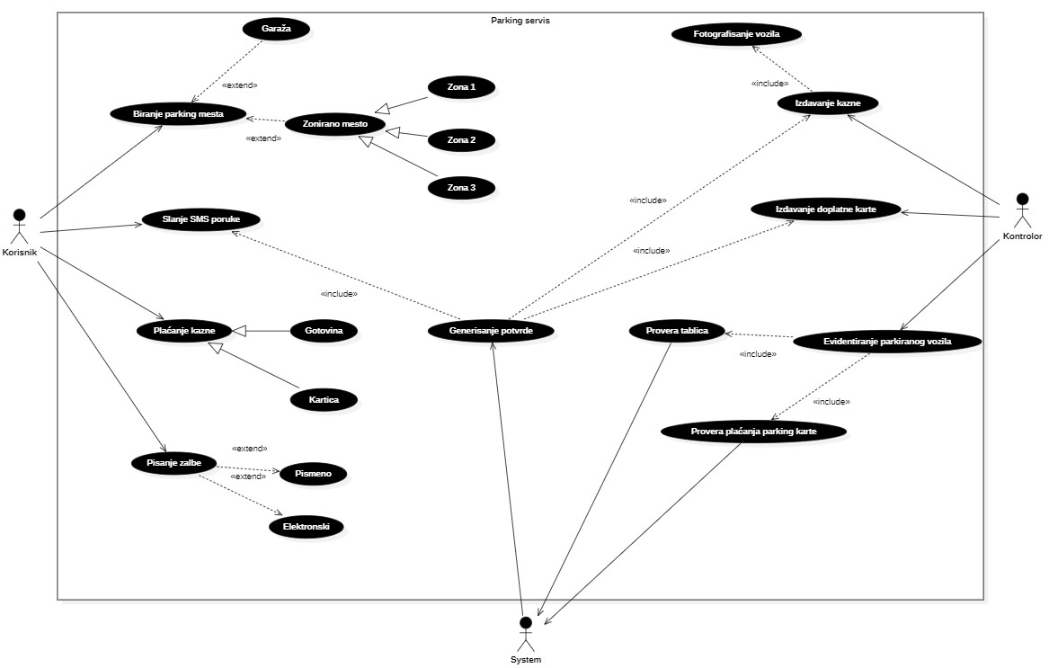

Dijagram 1. 1 Use Case

## CLASS

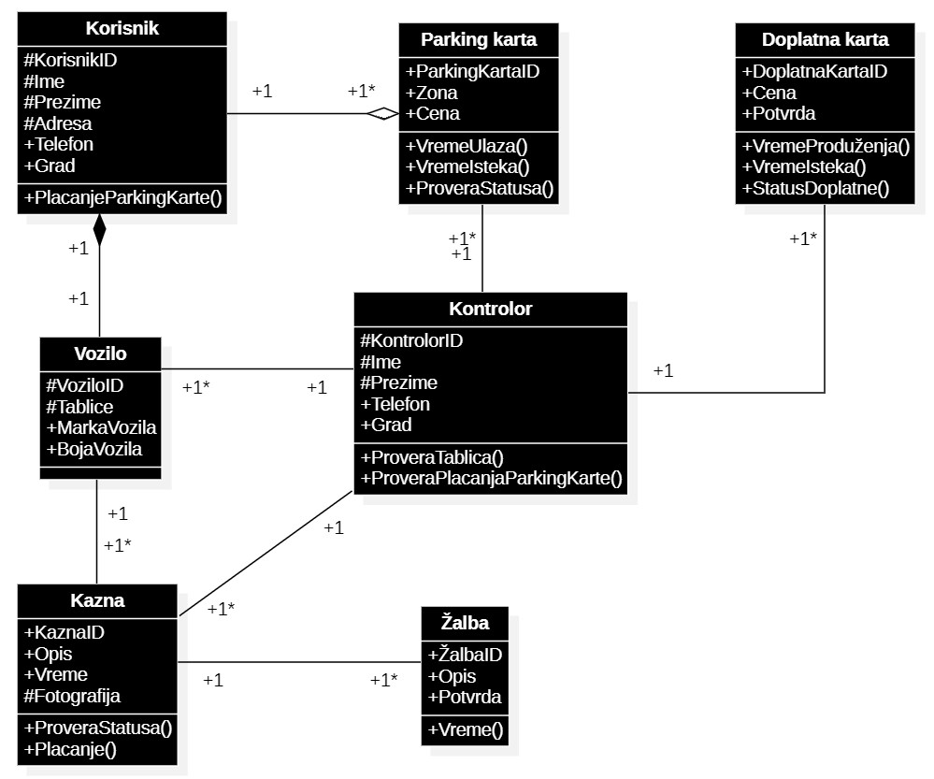

Dijagram 1. 2 Class

## ACTIVITY

Korisnik šalje SMS zahtev za parking kartom, nakon čega sistem generiše potvrdu parking karte putem SMS-a. Takođe, sistem istovremeno šalje obaveštenje o isteku parking karte putem SMS-a. Parking karta traje 1h nakon čega korisnik treba da odluči da li će produžiti parking kartu ili napustiti parking mesto.

Kontrolor putem svog naloga šalje zahtev za doplatnom kartom, a sistem generiše potvrdu doplatne karte. Kontrolor proverava registarske oznake vozila. Ako je korisnik platio parking kartu, kontrolor evidentira vozilo, a sistem potvrđuje evidentirano vozilo. Ukoliko korisnik nije platio parking kartu, kontrolor izdaje kaznu i fotografiše vozilo. Nakon izdavanja kazne, sistem potvrđuje kaznu i obaveštava korisnika o kazni putem SMS poruke.

Kada korisnik primi obaveštenje o kazni, ima pravo da uloži žalbu ili plati kaznu. Ako se korisnik odluči uložiti žalbu, sistem generiše potvrdu. Ako korisnik plati kaznu, dobija fiskalni račun.

## 

Dijagram 1. 3 Activity

## 

## SEQUENCE

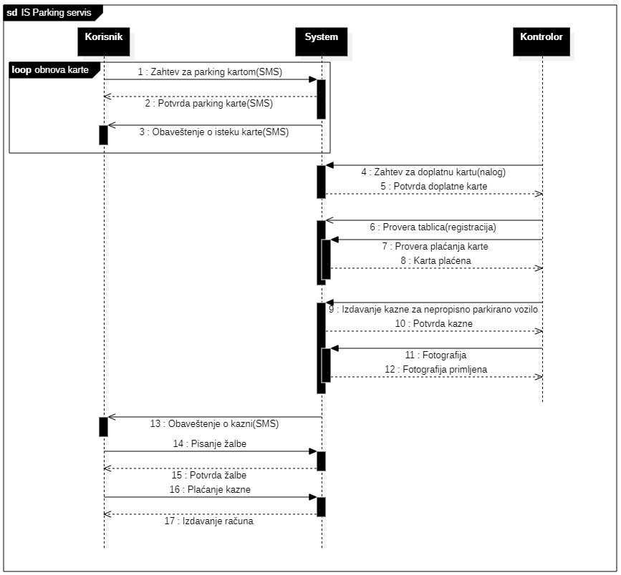

Dijagram 1. 4 Sequence

# ZAKLJUČAK

Informacioni sistem za parking servis predstavlja efikasan i pouzdan alat koji omogućava korisnicima jednostavnu i brzu kupovinu parking karata putem SMS poruka. Sistem pruža korisnicima potvrdu o kupovini i obaveštenje o isteku vremena parkiranja, što im omogućava da upravljaju svojim parkiranjem na efikasan način.

Kontrolori parkiranja takođe imaju koristi od informacionog sistema, jer im omogućava da efikasno prate parkirana vozila, izdaju doplatne karte i kazne za nepropisno parkirana vozila. Mogućnost fotografisanja vozila kao dokaza kršenja parking pravila dodatno olakšava rad kontrolorima, a sistem pruža i proveru plaćanja parking karte putem registracije vozila.

Važan aspekt informacionog sistema je i mogućnost podnošenja žalbi korisnika. Sistem automatski obrađuje žalbe i prosleđuje ih nadležnom organu, što doprinosi brzom i efikasnom rešavanju problema. Krajnji korisnik je obavešten o ishodu žalbe putem SMS poruke, što pruža transparentnost i poboljšava korisničko iskustvo.

Ukupno gledano, informacioni sistem za parking servis pruža korisnicima jednostavno parkiranje i efikasno rešavanje problema sa kaznama. Kontrolorima omogućava lakše praćenje parkiranih vozila i obavljanje njihove funkcije. Pouzdanost i efikasnost sistema se obezbeđuje kroz skladištenje svih relevantnih informacija o parking kartama, vozilima, doplatnim kartama i kaznama.

U budućnosti, može se razmotriti mogućnost dodavanja dodatnih funkcionalnosti, kao što je integracija sa drugim sistemima za upravljanje gradskim saobraćajem. Ovo bi moglo dodatno unaprediti iskustvo korisnika i efikasnost celokupnog sistema za parking servis.

# SOFTVERSKI ALATI KORIŠĆENI ZA IZRADU PROJEKTA

* Microsoft Visio
* Star UML

# LITERATURA

* Materijali sa predavanja, ITS, 2022. (dostupno na studentskom portalu)
* ЈКП „Паркинг сервис“ Београд, <https://www.parking-servis.co.rs/>